INFORME SOBRE LAS GESTIONES REALIZADAS POR LA DIPUTADA MARÍA ESPERANZA CHAPA GARCÍA, DURANTE EL MES DE ABRIL DE 2022.

En cumplimiento a lo dispuesto por el artículo 26 fracción XIV de la Ley de Acceso a la Información Pública para el Estado de Coahuila de Zaragoza, informo las gestiones realizadas por la suscrita Diputada del Distrito II, en los siguientes términos:

DIPUTADA | DIRECCIÓN DE LA OFICINA DE GESTIÓN:
MARÍA ESPERANZA CHAPA GARCÍA | Comité Municipal del PRI. Calle Zaragoza esquina con Dr. Mier 1003, Colonia Mundo Nuevo, Piedras Negras, Coahuila.

ABRIL 2022

N° DE GESTIONES | TIPO DE GESTIONES REALIZADAS
45 | Entrega de galones de jugos en comedores Adulto Mayor, y en diferentes colonias
120 | Entrega de despensas diferentes colonias.
25 | Entrega de paquetes sanitizantes.
6 | Entrega de Medicamentos
2000 | Entrega de bolos Día del Niño
500 | Entrega de balones
1 | Entrega de muletas
1 | Entrega de galón de pintura
18 | Entrega paquetes de pañales
Estas fueron las gestiones que lleve a cabo en mi Distrito durante el mes de abril de 2022, por lo que me permito acompañar algunas fotografías como evidencia de dichas actividades.

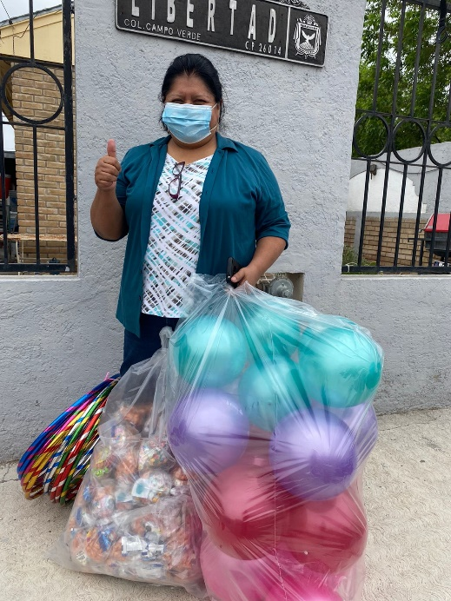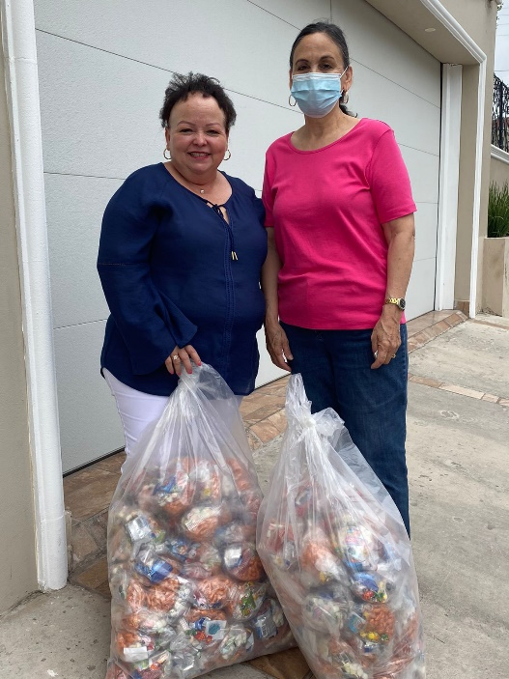
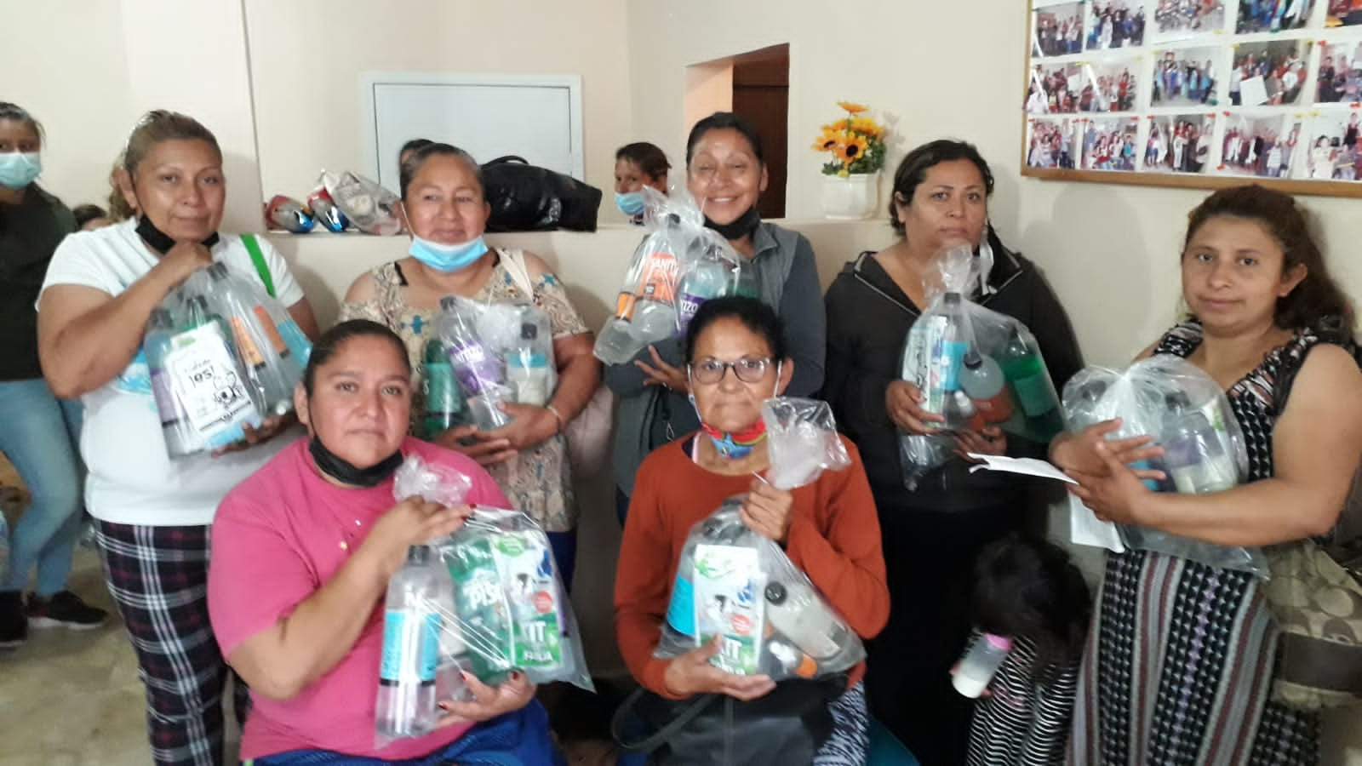

Saltillo, Coahuila a 23 de mayo 2022
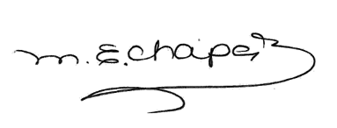
MARIA ESPERANZA CHAPA GARCÍA

